ВПР по истории 7кл
1. Задание 1
Установите соответствие между событиями (процессами) и их участниками: к каждой позиции первого столбца подберите соответствующую позицию из второго столбца.

СОБЫТИЯ (ПРОЦЕССЫ) |  | УЧАСТНИКИ
А) Протекторат в Англии  Б) Смутное время  В) деятельность Избранной Рады |  | 1) Фрэнсис Дрейк  2) Оливер Кромвель  3) Иван Исаевич Болотников  4) Андрей Михайлович Курбский  5) патриарх Никон

Запишите в ответ цифры, расположив их в порядке, соответствующем буквам:
A | Б | В
2. Задание 2 № 242
Запишите термин, о котором идёт речь.
«Распределение служебных должностей в Русском государстве в XV–XVII вв. между отдельными лицами в зависимости от степени их родовитости».
3. Задание 3 № 299
Прочтите отрывок из исторического источника и выполните задание.

«…И великая государыня, старица Марфа Ивановна молений и слёз наших не презрела, пожаловала нас, благословила сына своего, государя нашего _________________, на царство всея великой России; а государь наш, Богом избранный государь царь и великий князь ________________, всея России самодержец, великой государыни, матери своей, послушал и моления слёз наших не презрел, нас пожаловал, на государстве Владимирском и Московском и всея великой России государем учинился... И мы царские богомольцы… благословляем со всем освященным собором на том: что вам великому государю нашему, Богом избранному и Богом возлюбленному, царю и великому князю, всея России самодержцу, и его благоверной царице и их царским детям, которых им, государем, вперёд Бог даст, служити верою и правдою».

Назовите царя, имя которого дважды пропущено в тексте.
Укажите название одного любого мирного договора (перемирия), заключённого в период правления этого царя.
4. Задание 4 № 64
Назовите год, когда был совершен, поход, показанный на карте, в результате чего данная территория вошла в состав государства, чьи войска совершили данный подход. Ответ запишите цифрой.

Рассмотрите карту и выполните задания 4, 5.
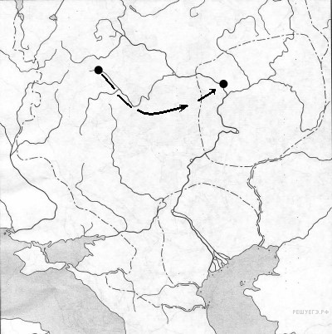
5. Задание 5 № 65
Подпишите на карте город, из которого начался поход, и город, в котором завершился поход.

6. Задание 6 № 42
Какие из приведённых памятников культуры были созданы в XVII в.? Выберите два памятника культуры и запишите в таблицу цифры, под которыми они указаны.

Ознакомьтесь с приведённым перечнем и изображениями памятников культуры и выполните задания 6, 7.

1) Царь-пушка
2) Икона-картина «Церковь воинствующая»
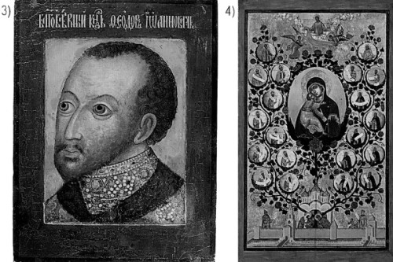
7. Задание 7 № 43
Создателем какого из приведённых памятников культуры был Симон Ушаков? Укажите порядковый номер этого памятника культуры.

8. Задание 8 № 92
Укажите время, с точностью до десятилетия, когда к России были присоединены Казанское и Астраханское ханство. Укажите одно любое событие из истории зарубежных стран, относящееся к этому же веку и десятилетию. Не следует указывать событие из истории международных отношений, одной из сторон которого была Россия.
Время с точностью до десятилетия:
Событие из истории зарубежных стран:
9. Задание 9 № 129
Какой из привёденных исторических фактов можно использовать для аргументации следующей точки зрения: «При Иване Грозном меняется структура армии»? Укажите порядковый номер этого факта в списке.
1. поход на Казанское ханство 1552 г.
2. заключение Ям-Запольского договора с Речью Посполитой
3. реформы Избранной Рады

Объясните, как с помощью выбранного Вами факта можно аргументировать данную точку зрения.
10. Задание 10 № 178
Укажите год (годы), к которому(-ым) относится выбранное Вами событие (процесс). Приведите два любых факта, характеризующих ход этого события (процесса).
Год (годы):
Факты:

Прочтите перечень из четырёх событий (процессов). Выберите ОДНО событие (процесс) из перечня, а затем выполните задания 10, 11, рассматривая в каждом из заданий выбранное событие (процесс).
Перед выполнением каждого из заданий 10, 11 укажите букву, которой выбранное событие (процесс) обозначено в перечне. Указанные в заданиях 10, 11 буквы должны быть одинаковыми.

Перечень событий (процессов)
А) «Угличское дело»  В) Крымские походы В.В. Голицына | Б) заключение Вечного мира с Речью Посполитой  Г) создание полков иноземного (нового) строя
11. Задание 11 № 179
Используя знание исторических фактов, объясните, почему это событие (процесс) имело большое значение (важные последствия) в истории нашей страны.

12. Задание 12 № 12
Напишите небольшой рассказ на тему «История нашей страны в названиях городов, сёл, деревень, улиц моего региона». В рассказе необходимо указать не менее двух названий и охарактеризовать связь этих названий с историческими событиями (деятельностью исторических личностей).

ВПР по истории 7 кл
1. Задание
Установите соответствие между событиями (процессами) и их участниками: к каждой позиции первого столбца подберите соответствующую позицию из второго столбца.

СОБЫТИЯ (ПРОЦЕССЫ) |  | УЧАСТНИКИ
А) Деулинское перемирие с Речью Посполитой  Б) издание первой датированной российской печатной книги  В) Нантский эдикт во Франции |  | 1) Генрих IV  2) Карл I Стюарт  3) Михаил Федорович Романов  4) Иван Федоров  5) Иван Пересветов

Запишите в ответ цифры, расположив их в порядке, соответствующем буквам:
A | Б | В
2. Задание 2 № 298
Запишите термин, о котором идёт речь.
«Неофициальное правительство России в конце 1540–1550-х гг., в которое входили приближённые царя Ивана IV Грозного».
3. Задание 3 № 266
Прочтите отрывок из исторического источника и выполните задание.

«Лишь когда слуга возвратился, поняли мы и убедились, что царя убили. С одной стороны, большая печаль, с другой стороны, хотя бы можно было радоваться, что нас оставят в покое… Другого царя князя Василия Ивановича Шуйского избрали. На этом избрании было очень мало бояр и народа, без позволения всех избрав, царя сразу представили миру. Он сразу прислал к пану воеводе, чтобы тот ни о чем не тревожился, заверяя его, что всё будет хорошо».

Назовите царя, об убийстве которого идёт речь в тексте.
Назовите предводителя наиболее крупного народного движения, произошедшего в период правления «другого царя», названного в отрывке.
4. Задание 4 № 443
Укажите название государства, против которого совершил свой наиболее знаменитый поход исторический деятель, место гибели которого обозначено на карте.

Рассмотрите карту и выполните задания 4, 5.
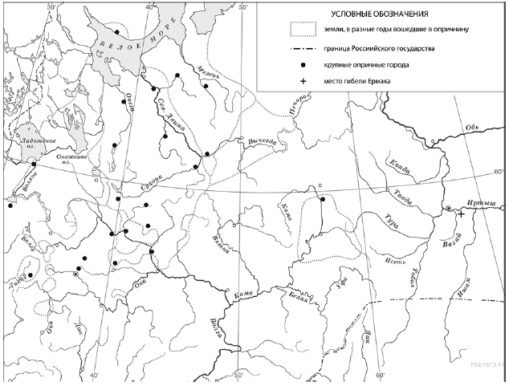
5. Задание 5 № 444
Подпишите на карте Архангельск и Кашлык.

6. Задание 6 № 162
Какие из приведённых памятников культуры были созданы в XVII в.? Выберите два памятника культуры и запишите в таблицу цифры, под которыми они указаны.

Ознакомьтесь с приведённым перечнем и изображениями памятников культуры и выполните задания 6, 7.

1) Домострой
2) Великие Четьи-Минеи
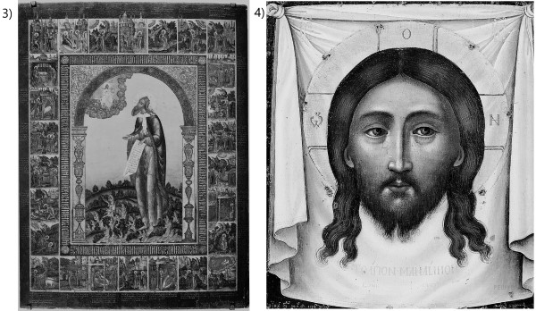
7. Задание 7 № 163
Создателем какого из приведённых памятников культуры был митрополит Макарий? Укажите порядковый номер этого памятника культуры.

8. Задание 8 № 116
Укажите время, с точностью до десятилетия, когда в России началась опричнина. Укажите одно любое событие из истории зарубежных стран, относящееся к этому же веку и десятилетию. Не следует указывать событие из истории международных отношений, одной из сторон которого была Россия.
Время с точностью до десятилетия:
Событие из истории зарубежных стран:
9. Задание 9 № 260
Какой из приведённых исторических фактов можно использовать для аргументации следующей точки зрения: «Одной из причин начала Смутного времени в России был династический кризис»? Укажите порядковый номер этого факта в списке.
1. начало правления Алексея Михайловича
2. появление Лжедмитрия I
3. заключение Столбовского мира со Швецией

Объясните, как с помощью выбранного Вами факта можно аргументировать данную точку зрения.
10. Задание 10 № 226
Укажите год (годы), к которому(-ым) относится выбранное Вами событие (процесс). Приведите два любых факта, характеризующих ход этого события (процесса).
Год (годы):
Факты:

Прочтите перечень из четырёх событий (процессов). Выберите ОДНО событие (процесс) из перечня, а затем выполните задания 10, 11, рассматривая в каждом из заданий выбранное событие (процесс).
Перед выполнением каждого из заданий 10, 11 укажите букву, которой выбранное событие (процесс) обозначено в перечне. Указанные в заданиях 10, 11 буквы должны быть одинаковыми.

Перечень событий (процессов)
А) Стоглавый Собор  В) поход Василия Пояркова | Б) заключение Поляновского мира  Г) Переяславская Рада
11. Задание 11 № 227
Используя знание исторических фактов, объясните, почему это событие (процесс) имело большое значение (важные последствия) в истории нашей страны.

12. Задание 12 № 12
Напишите небольшой рассказ на тему «История нашей страны в названиях городов, сёл, деревень, улиц моего региона». В рассказе необходимо указать не менее двух названий и охарактеризовать связь этих названий с историческими событиями (деятельностью исторических личностей).

7 класс
Тест по теме «Смутное время»

1. Период Смутного времени относится к
а) 1533-1598 гг.
б) 1598-1613 гг.
в) 1533-1613 гг.
г) 1598-1600 гг.

2. Одной из причин Смуты стало
а) вступление на престол Ивана IV
б) польская интервенция
в) пресечение законной династии Рюриковичей
г) усиление царской власти

3. Характерной чертой Смутного времени было
а) бездействие казачества
б) высокий международный авторитет страны
в) отсутствие социальной напряженности
г) самозванство

4. Лжедмитрий II был прозван в народе
а) «истинным царем»
б) «царевичем Петром»
в) «царем Дмитрием»
г) «тушинским вором»

5. Патриархом Русской православной церкви во время Смуты был
а) Никон
б) Филарет
в) Гермоген
г) Тихон

6. Какое из перечисленных событий произошло в 1613 году?
а) восстание под руководством И.Болотникова
б) избрание на царство Михаила Романова
в) начало польской интервенции
г) воцарение Лжедмитрия II

7. К чему стремился польский король Сигизмунд III ?
а) оказать помощь Российскому государству в подавлении крестьянского выступления
б) присоединить западные русские земли к Польско-Литовскому государству
в) привлечь Россию в качестве союзника к войне против Швеции
г) оказать материальную помощь разорившимся дворянам

8. Установите соответствие между датой и событием
Событие | Дата
А) «Семибоярщина»  Б) смерть царя Фёдора Ивановича, пресечение династии Рюриковичей  В) неурожаи и массовый голод в России  Г) крестьянское восстание под руководством И.Болотникова  Д) установление династии Романовых  Е) воцарение Лжедмитрия I | 1) 1613г.  2) 1605г.  3) 1601-1603гг.  4) 1610-1613гг.  5) 1598г.  6) 1606-1607гг.
К каждой позиции первого столбца подберите соответствующую позицию второго и запишите его в таблицу выбранные цифры под соответствующими буквами.
А | Б | В | Г | Д | Е

9. Установите соответствие между термином и определением

Термин |  | Определение
А) Земский собор  Б) бояре  В) интервенция  Г) политический кризис  Д) самозванство  Е) Боярская дума | 1) состояние политической системы общества, выражающееся в углублении и обострении имеющихся конфликтов  2) военное, политическое или экономическое вмешательство одного или нескольких государств во внутренние дела другого государства, нарушающее его суверенитет.  3) Незаконное присвоение себе чужого имени, звания с целью обмана.  4) высшее сословно-представительское учреждение Русского царства с середины XVI до конца XVII века, собрание представителей всех слоёв населения (кроме крепостных крестьян) для обсуждения политических...  5) высший совет, состоявший из представителей феодальной аристократии.  6) высший наряду с великими и удельными князьями слой общества на Руси с Х по ХVIII вв., имевший землю на правах наследственной собственности.
К каждой позиции первого столбца подберите соответствующую позицию второго и запишите его в таблицу выбранные цифры под соответствующими буквами.
А | Б | В | Г | Д | Е

10. Назовите три исторических деятеля, проявивших себя во время Смуты как патриоты и защитники родной земли от интервенции
1) Кузьма Минин
2) Лжедмитрий I
3) Василий Шуйский
4) Дмитрий Пожарский
5) Иван Сусанин
6) Иван Болотников
7) Григорий Отрепьев

Тест 7кл
1. Начало XVII в. для Русского государства было тяжелым. Это связано:
а) с династическим кризисом;
б) с польско-шведской интервенцией;
в) с восстаниями;
г) верны все ответы.
2. Укажите временной период Смутного времени:
а) 1598–1613 гг.;
б) 1584–1613 гг.;
в) 1607–1613 гг.
3. Впервые в истории России был избран на престол Земским собором:
а) Михаил Романов в 1613 г.;
б) Борис Годунов в 1598 г.;
в) Василий Шуйский в 1606 г.
4. В Русском государстве продолжался процесс закрепощения крестьян. Это подтверждается:
а) отменой Юрьева дня;
б) установлением 5-летнего срока сыска беглых крестьян;
в) запрещением для крестьян подавать жалобы на своих феодалов.
5. Укажите временной период правления Лжедмитрия 1:
а) 1605–1606 гг.;
б) 1606–1607 гг.;
в) 1605–1607 гг.;
г) 1605–1612 гг.
6. Укажите причину неудач первого ополчения:
а) отсутствие вооружения у ополченцев
б) отсутствие единства в стане ополченцев;
в) смерть П. Ляпунова;
г) верны все ответы.
7. Соотнесите личности и события:
1) Иван Болотников;  2) Лжедмитрий I;  3) Дмитрий Пожарский;  4) Борис Годунов. | а) претензии на русский престол;  б) руководитель второго ополчения;  в) предводитель восстания;  г) первый царь, избранный на престол Земским собором.
8. После отречения Василия Шуйского от престола власть оказалась в руках:
а) Боярской думы;
б) «Семибоярщины»;
в) Земского собора.
9. Руководитель крестьянского восстания 1606–1607 г.:
а) Е. Пугачев;
б) И. Болотников;
в) С. Разин.
10. Со смертью царя Федора Ивановича прекратилась династия:
а) Рюриковичей;
б) Ивана Калиты;
в) Романовых.
11. Место, где войска И. Болотникова устроили лагерь:
а) Тушино;
б) Александрова слобода;
в) с. Коломенское.
12. Для борьбы с интервентами К. Минин и Д. Пожарский:
а) создали боеспособное, хорошо вооруженное войско;
б) организовали сбор добровольных пожертвований;
в) заручились поддержкой правительства.

